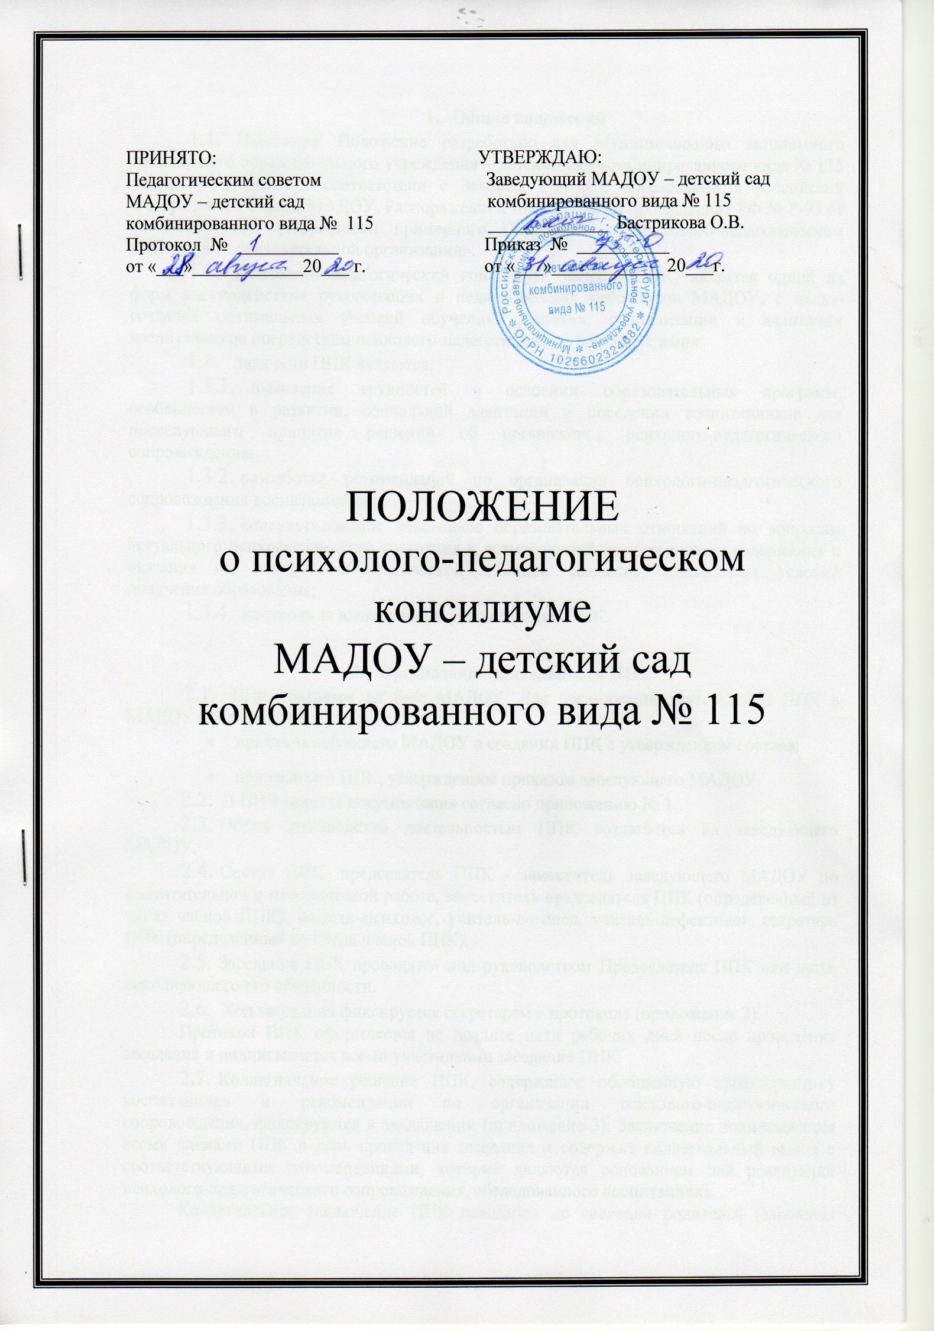

- Общие положения
  - Настоящее Положение разработано для Муниципального автономного докшольного образовательного учреждения – детский сад комбинированного вида № 115 (далее – МАДОУ) в соответствии с Законом РФ «Об образовании в российской Федерации», Уставом МАДОУ, Распоряжением Министерства просвещения РФ № Р-93 от 09.09.2019 «Об утверждении примерного Положения о психолого-педагогическом консилиуме образовательной организации».
  - Психолого-педагогический консилиум (далее - ППК) является одной из форм взаимодействия руководящих и педагогических работников МАДОУ, с целью создания оптимальных условий обучения, развития, социализации и адаптации воспитанников посредством психолого-педагогического сопровождения.
  - Задачами ППК являются:
    - выявление трудностей в освоении образовательных программ, особенностей в развитии, социальной адаптации и поведении воспитанников для последующего принятия решений об организации психолого-педагогического сопровождения;
    - разработка рекомендаций по организации психолого-педагогического сопровождения воспитанников;
    - консультирование участников образовательных отношений по вопросам актуального психофизического состояния и возможностей воспитанников; содержания и оказания им психолого-педагогической помощи, создания специальных условий получения образования;
    - контроль за выполнением рекомендаций ППК.
- Организация деятельности ППК
  - ППК создается на базе МАДОУ. Для организации деятельности ППК в МАДОУ оформляются:
  - приказ заведующего МАДОУ о создании ППК с утверждением состава;
  - положение о ППК, утвержденное приказом заведующего МАДОУ.
  - В ППК ведется документация согласно приложению № 1.
  - Общее руководство деятельностью ППК возлагается на заведующего МАДОУ.
  - Состав ППК: председатель ППК - заместитель заведующего МАДОУ по воспитательной и методической работе, заместитель председателя ППК (определенный из числа членов ППК), педагог-психолог, учитель-логопед, учитель-дефектолог, секретарь ППК (определенный из числа членов ППК).
  - Заседания ППК проводятся под руководством Председателя ППК или лица, исполняющего его обязанности.
  - Ход заседания фиксируется секретарем в протоколе (приложение 2).
Протокол ППК оформляется не позднее пяти рабочих дней после проведения заседания и подписывается всеми участниками заседания ППК.
  - Коллегиальное решение ППК, содержащее обобщенную характеристику воспитанника и рекомендации по организации психолого-педагогического сопровождения, фиксируются в заключении (приложение 3). Заключение подписывается всеми членами ППК в день проведения заседания и содержит коллегиальный вывод с соответствующими рекомендациями, которые являются основанием для реализации психолого-педагогического сопровождения, обследованного воспитанника.
Коллегиальное заключение ППК доводится до сведения родителей (законных представителей).
В случае несогласия родителей (законных представителей) воспитанника с коллегиальным заключением ППК они выражают свое мнение в письменной форме в соответствующем разделе заключения ППК, а образовательный процесс осуществляется по ранее определенному образовательному маршруту в соответствии с соответствующим федеральным государственным образовательным стандартом дошкольного образования.
Коллегиальное заключение ППК доводится до сведения педагогических работников, работающих с обследованным воспитанником, и специалистов, участвующих в его психолого-педагогическом сопровождении, не позднее пяти рабочих дней после проведения заседания.
  - При направлении воспитанника на территориальную психолого-медико-педагогическую комиссию (далее - ТПМПК)) оформляется Представление ППК на воспитанника (приложение 4).
Представление ППК на воспитанника для предоставления на ТПМПК выдается родителям (законным представителям) под личную подпись.
- Режим деятельности ППК
  - Периодичность проведения заседаний ППК определяется запросом МАДОУ на обследование и организацию комплексного сопровождения воспитанников и отражается в графике проведения заседаний.
  - Заседания ППК подразделяются на плановые и внеплановые.
  - Плановые заседания ППК проводятся в соответствии с графиком проведения, но не реже одного раза в полугодие, для оценки динамики обучения и коррекции для внесения (при необходимости) изменений и дополнений в рекомендации по организации психолого-педагогического сопровождения воспитанников.
  - Внеплановые заседания ППК проводятся при зачислении нового воспитанника, нуждающегося в психолого-педагогическом сопровождении; при отрицательной (положительной) динамике обучения и развития воспитанника; при возникновении новых обстоятельств, влияющих на обучение и развитие воспитанника в соответствии с запросами родителей (законных представителей), педагогических и руководящих работников МАДОУ; с целью решения конфликтных ситуаций.
  - При проведении ППК учитываются результаты освоения содержания образовательной программы, комплексного обследования специалистами, степень социализации и адаптации воспитанника.
На основании полученных данных разрабатываются рекомендации для участников образовательных отношений по организации психолого-педагогического сопровождения воспитанника.
  - Деятельность специалистов ППК осуществляется бесплатно.
  - Специалисты, включенные в состав ППК, выполняют работу в рамках основного рабочего времени, составляя циклограмму работы в соответствии с планом заседаний ППК, а также запросами участников образовательных отношений на обследование и организацию комплексного сопровождения воспитанника.

- Проведение обследования
  - Процедура и продолжительность обследования ППК определяются исходя из задач обследования, а также возрастных, психофизических и иных индивидуальных особенностей обследуемого воспитанника.
  - Обследование воспитанника специалистами ППК осуществляется по инициативе родителей (законных представителей) или сотрудников МАДОУ с письменного согласия родителей (законных представителей) (приложение 5).
  - Секретарь ППК по согласованию с председателем ППК заблаговременно информирует членов ППК о предстоящем заседании ППК, организует подготовку и проведение заседания ППК.
  - На период подготовки к ППК и последующей реализации рекомендаций назначается ведущий специалист: учитель-логопед, учитель-дефектолог или воспитатель. . Ведущий специалист представляет воспитанника на ППК и выходит с инициативой повторных обсуждений на ППК (при необходимости).
  - По данным обследования каждым специалистом составляется заключение и разрабатываются рекомендации.
На заседании ППК обсуждаются результаты обследования воспитанника каждым специалистом, составляется коллегиальное заключение ППК.
  - Родители (законные представители) имеют право принимать участие в обсуждении результатов освоения содержания образовательной программы, комплексного обследования специалистами ППК, степени социализации и адаптации воспитанника.
- Содержание рекомендаций ППК по организации психологопедагогического сопровождения воспитанников

  - Рекомендации ППК по организации психолого-педагогического
сопровождения воспитанника с ограниченными возможностями здоровья конкретизируют, дополняют рекомендации ТПМПК и могут включать в том числе: разработку адаптированной основной общеобразовательной программы; разработку индивидуального маршрута; адаптацию учебных и контрольно-измерительных материалов; предоставление услуг тьютора, ассистента (помощника), оказывающего обучающемуся необходимую техническую помощь, (индивидуально или на группу воспитанников), в том числе на период адаптации воспитанника.
  - Рекомендации ППК по организации психолого-педагогического сопровождения воспитанника на основании медицинского заключения могут включать условия обучения, воспитания и развития, требующие организации обучения по индивидуальному учебному плану, медицинского сопровождения.
  - Рекомендации ППК по организации психолого-педагогического сопровождения воспитанника, испытывающего трудности в освоении основных общеобразовательных программ, развитии и социальной адаптации могут включать в том числе:
проведение групповых и (или) индивидуальных коррекционно-развивающих и компенсирующих занятий ;
разработку индивидуального маршрута; адаптацию учебных и контрольно-измерительных материалов; профилактику асоциального (девиантного) поведения.
  - Рекомендации по организации психолого-педагогического сопровождения воспитанника реализуются на основании письменного согласия родителей (законных представителей).
Документация ППК
- Приказ о создании ППК с утвержденным составом специалистов;
- Положение о ППК;
- График проведения плановых заседаний ППК на учебный год;
- Журнал учета заседаний ППК и воспитанников, прошедших ППК

№ | Дата | Тематика заседания * | Вид консилиума (плановый/внеплановый)
* - утверждение плана работы ППК; утверждение плана мероприятий по выявлению воспитанников с особыми образовательными потребностями; проведение комплексного обследования воспитанника; обсуждение результатов комплексного обследования; обсуждение результатов образовательной, воспитательной и коррекционной работы; зачисление воспитанников на логопункт; направление воспитанников на ТПМПК; составление и утверждение индивидуальных образовательных маршрутов (по форме определяемой образовательной организацией); экспертиза адаптированных основных образовательных программ; оценка эффективности и анализ результатов коррекционно-развивающей работы и другие варианты тематик.

- Журнал регистрации коллегиальных заключений психолого-педагогического консилиума по форме:
№  п/п | ФИО  Воспитанника  (группа) | Дата  рождения | Инициатор  обращения | Повод обращения в ППК | Коллегиальное  заключение | Результат  обращения

- Протоколы заседания ППК;
- Карта развития воспитанника, получающего психолого-педагогическое сопровождение (В карте развития находятся результаты комплексного обследования, характеристика или педагогическое представление,, коллегиальное заключение ППК, копии направлений на ТПМПК, согласие родителей (законных представителей) на обследование и психолого-педагогическое сопровождение ребенка, вносятся данные об обучении ребенка в группе, данные по коррекционной-развивающей работе, проводимой специалистами психолого-педагогического сопровождения. Карта развития хранится у секретаря консилиума и выдается руководящим работникам МАДОУ, педагогам и специалистам.
- Журнал направлений воспитанников на ТПМПК по форме:
№  п/п | ФИО  воспитанника | Дата  рождения | Цель  направления | Причина  направления | Отметка о получении направления родителями
Получено: далее перечень документов, переданных родителям (законным представителям)
Я, ФИО родителя (законного представителя) пакет документов получил (а).
« » 20 г.
Подпись:
Расшифровка:

Шапка/официальный бланк МАДОУ
Протокол заседания психолого-педагогического консилиума
МАДОУ – детский сад комбинированного вида № 115
№ от« » 20 г.
Присутствовали: И.О.Фамилия (должность в ОО, роль в ППК),
И.О.Фамилия (матъ/отец ФИО воспитанника).
Повестка дня:

1. ...

2. ...
Ход заседания ППК:

1. ...

2. ...
Решение ППК:

1. ...

2. ...
Приложения (характеристики, представления на воспитанника, результаты продуктивной деятельности воспитанника и другие необходимые материалы):

1. ...

2. ...
Председатель ППК
И.О.Фамилия
Члены ППк:
И.О.Фамилия
И.О.Фамилия
Другие присутствующие на заседании:
И.О.Фамилия
И.О.Фамилия

Шапка/официальный бланк ОО
Коллегиальное заключение психолого-педагогического консилиума
МАДОУ – детский сад комбинированного вида № 115

Дата « » 20 года
Общие сведения
ФИО воспитанника:
Дата рождения: группа:
Образовательная программа:
Причина направления на ППК:
Коллегиальное заключение ППК
(выводы об имеющихся у ребенка трудностях (без указания диагноза) в развитии, обучении, адаптации (исходя из актуального запроса) и о мерах, необходимых для разрешения этих трудностей, включая определение видов, сроков оказания психолого-медико-педагогической помощи.
Рекомендации педагогам
Рекомендации родителям
Приложение: (планы коррекционно-развивающей работы, индивидуальный
образовательный маршрут и другие необходимые материалы):
Председатель ППК
И.О.Фамилия
Члены ППК:
С решением ознакомлен (а) /
(подпись и ФИО (полностью) родителя (законного представителя)
С решением согласен (на) /
(подпись и ФИО (полностью) родителя (законного представителя)
С решением согласен (на) частично, не согласен (на) с пунктами:
/
(подпись и ФИО (полностью) родителя (законного представителя)

Приказ Министерства образования и науки Российской Федерации от 20 сентября 2013 г. № 1082 «Об утверждении Положения о психолого-медико-педагогической комиссии».
Федеральный закон от 29 декабря 2012 г. N 273-ФЗ «Об образовании в Российской Федерации», статья 42

